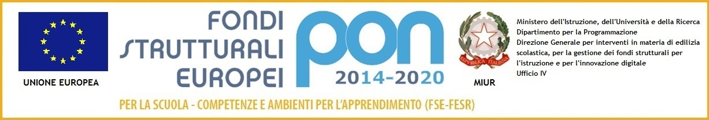
ISTITUTO COMPRENSIVO VIA MARSALA
Via Marsala 13 – 27058 Voghera (PV)Tel. 0383- 41371 - Fax 0383 41598- C.F. 9503277182
Email: PVIC826009@istruzione.it – PEC: PVIC826009@PEC.ISTRUZIONE.IT
Sito web: www. icviamarsalavoghera.gov.it – COD. UNIVOCO UFFICIO UF1EN5

Circ. n. 14 Voghera, 10 settembre 2019
DETTARE NELLE CLASSI
Ai genitori
Ai docenti
Scuole Secondarie Primo Grado
Plessi Pascoli, Don Orione, Casei Gerola
Al sito web
Al DSGA
Al personale ATA

OGGETTO: ORARIO DELLE LEZIONI GIORNI 12 E 13 SETTEMBRE

Si allegano alla presente gli orari delle lezioni di giovedì 12 settembre e venerdì 13 settembre.

Distinti saluti

Il Dirigente Scolastico
Dott.ssa Maria Teresa Lopez
Firma autografa sostituita a mezzo stampaa ai sensi dell’art.3.comma 2.del D..Lgs.39/3

